**Ejercicios E/R + Transformaciones**

1. Transforma el siguiente diagrama.

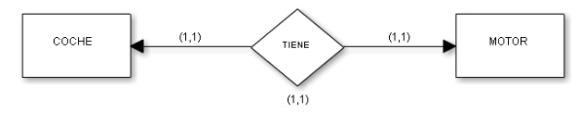

Solucion a:

Tiene(cod_coche, cod_motor)

Solucion b:

Coche(cod_coche, cod_motor)

Motor(cod_motor, cod_coche)

Solucion c:

Coche(cod_coche, cod_motor)

Motor(cod_motor)

1. Transforma el siguiente diagrama.

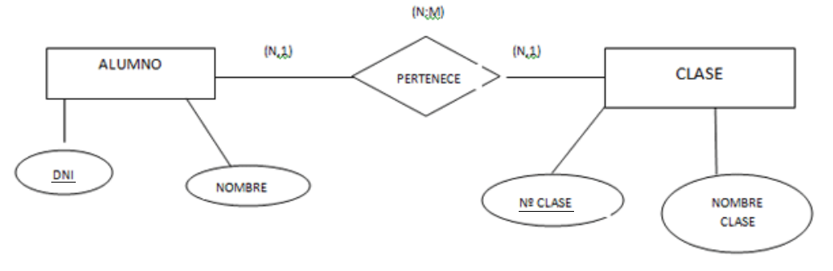

Alumno(DNI, nombre)

Clase(Nºclase, nombreClase)

Pertenece(DNI, Nºclase)

3) Completa los datos que faltan de la siguiente imagen:

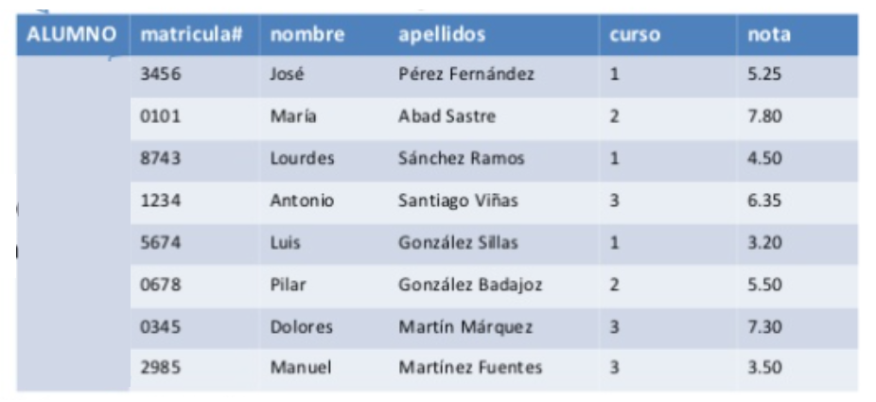

Relación de grado:6

Relación de cardinalidad:8

Nombre relación: alumno

Dominio del campo nota: decimales de 0 a 10

4) Transforma el siguiente diagrama.

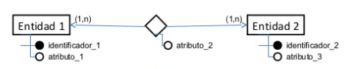

Ent1_Ent2(identificador_1, identificador_2, atributo_2)

Entidad_1(identificador_1, atributo_1)

Entidad_2(identificador_2, atributo_3)

5) Convierte el siguiente modelo ER a uno relacional:

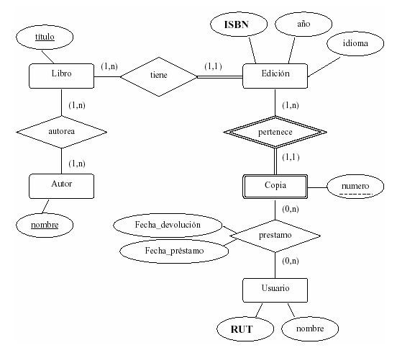

Autorea(nombre, titulo)

Autor(nombre)

Libro(titulo)

Libro(titulo, ISBN)

Edición(ISBN, año, idioma)

Edicion(ISBN, año, idioma, numero)

Copia(numero)

Prestamo(numero, RUT, fecha_prestamo, fecha_devolucion)

Copia(numero)

Usuario(RUT, nombre)

6) Crea el siguiente diagrama y realiza la transformación al modelo relacional.

Se quiere informatizar la gestión de los suministros por parte de las empresas. Las empresas pueden enviar 1 o varios suministros, mientras que un suministro sólo puede ser enviado por una empresa. Se quiere registrar el cod_empresa, nombre, dirección y CIF de la empresa, y el tipo y precio del suministro.

Los suministros contienen piezas, de las cuales se quiere guardar el nombre y modelo.

Un suministro puede contener 1 o varias piezas, mientras que 1 o varias piezas pueden ser contenidas en un suministro.

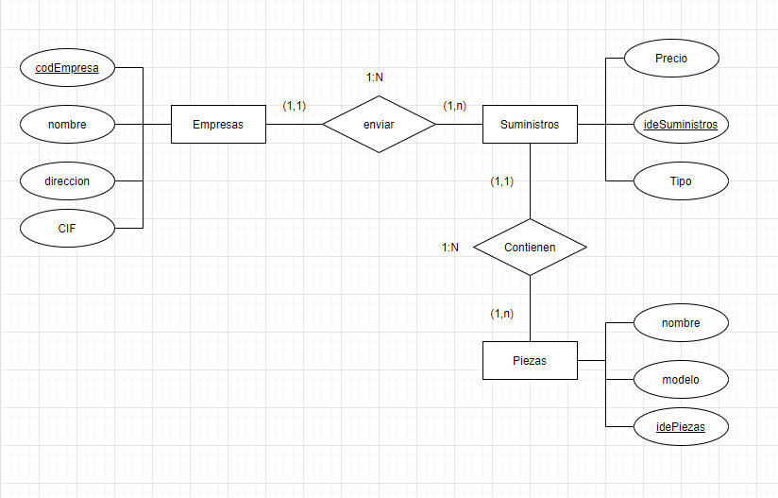

Empresas(cod_empresa, nombre, direccion, CIF,)

Suministros(Ide_Suministros, tipo, precio, cod_empresa)

Suministros(ide_Suministros, precio, tipo)

Piezas(ide_piezas, nombre, modelo, ide_Suministros)